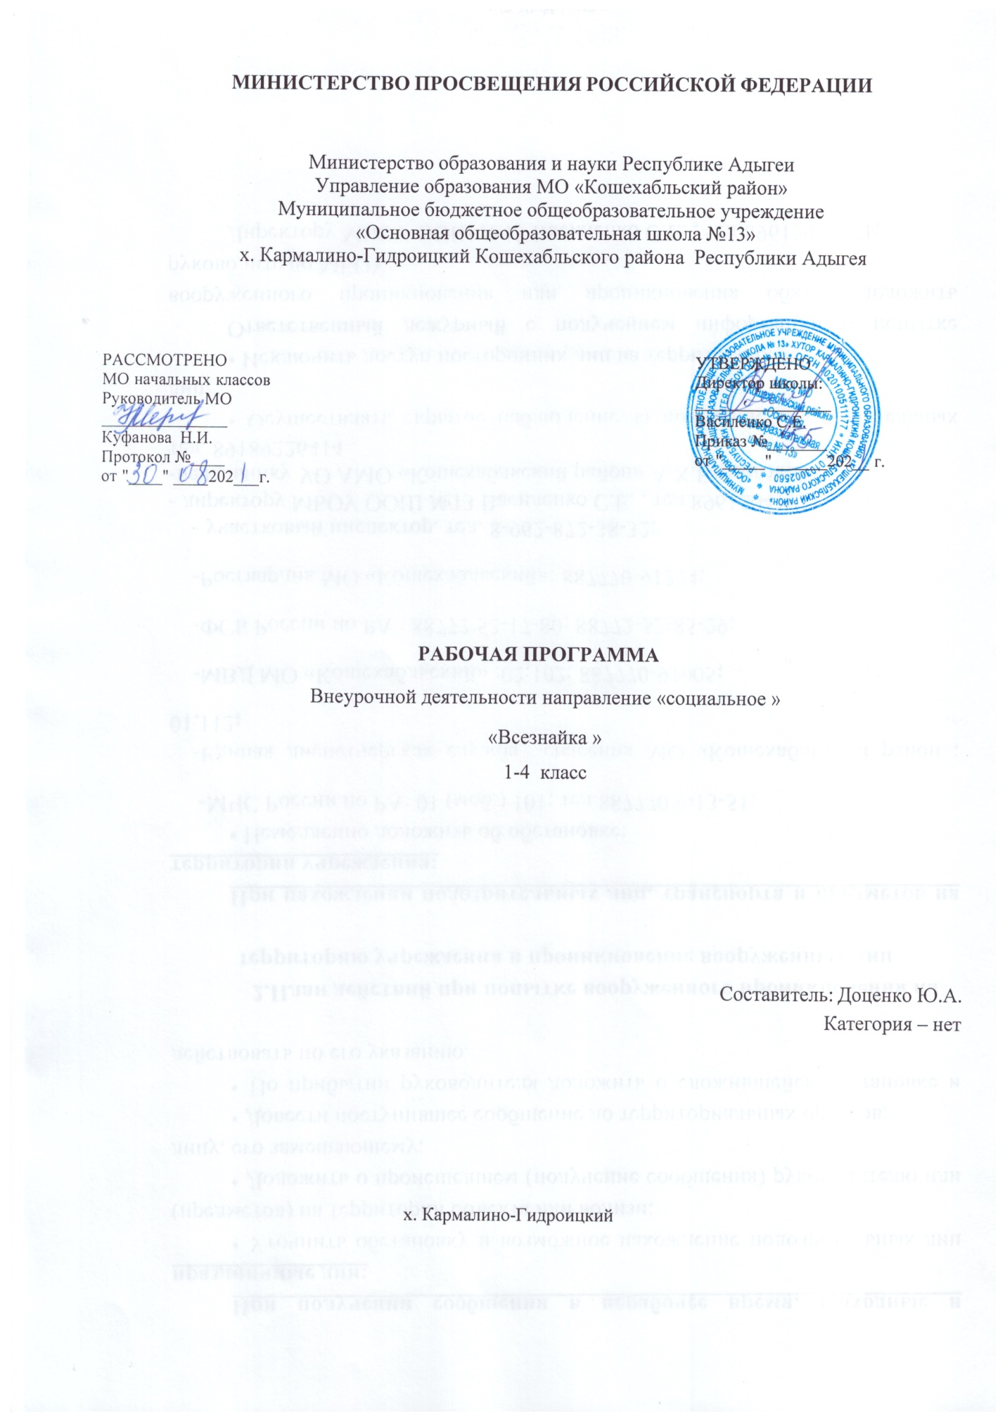

Рабочая программа по «Всезнайки» для 1-4 класса разработана в соответствии с Приказов Минобрнауки России от 31.12.2015 №1576 " О внесении изменений в федеральный государственный образовательный стандарт начального общего образования, утверждённый приказом Министерства образования и науки Российской Федерации от 6 октября 2009г. №373"
Рабочая программа разработана с учетом требований Федерального государственного образовательного стандарта и дает примерное распределение учебных часов по разделам курса и последовательность изучения разделов русского языка с учетом межпредметных связей, логики представления учебного материала, возрастных особенностей учащихся.
Программа рассчитана на 4 года обучения и предназначена для детей младшего школьного возраста , занятия комбинированного типа, которые включают в себя теоретический аспект и практическую подготовку, осуществляются прямыми и косвенными путями: используются теоретические и практические ситуации.
Цель программы
Формирование личностных качеств как основы взаимоотношений с людьми, обществом и миром в целом: в процессе социального становления через самопознание, общение, деятельность.
Задачи
- Формировать у детей представления о биполярных качествах личности
и нравственных нормах поведения.
- Знакомить воспитанников с основными моделями коммуникативного
поведения и правилами, регулирующими поведение в обществе с позиции индивидуальности.
- Развивать механизмы эмоционально-волевого регулирования поведения.
- Развивать внутреннюю убежденность в востребовании воспитанника
обществом.
- Развивать основы личностной адекватной самооценки, ответственности за свои поступки.
- Воспитывать сочувствие, желание оказывать поддержку, принимать помощь других.

Формы и методы работы
Формы воспитательной работы:
- познавательная беседа;
- этическая беседа;
- профилактическая беседа;
- игры: ролевые, ситуационные;
- занятия с использованием художественных средств выразительности;
- упражнения;
методы воспитания:
  - методы формирования сознания личности (рассказ, беседа, диспут, метод примера);
  - методы организации деятельности и формирования опыта общественного поведения личности (приучение, метод создания воспитывающих ситуаций, педагогическое требование, инструктаж, иллюстрации и демонстрации);
  - методы стимулирования и мотивации деятельности и поведения личности (соревнование, познавательная игра, эмоциональное воздействие, поощрение и др.);
  - методы контроля, самоконтроля и самооценки в воспитании.

Предполагаемые результаты реализации программы:

На I уровне воспитанник имеет представление:
- о своих желаниях, потребностях, чертах своего характера, о своих достоинствах и недостатках;
- о конфликтах и способах их разрешения;
- об основных моделях коммуникативного поведения;
- о правилах поведения в различных ситуациях: в школе, в магазине, на улице, в транспорте и др.;

На II уровне
- соблюдает личностную неприкосновенность и достоинства других, нравственные нормы поведения;
- умеет анализировать поступки свои и других людей ;
- способен вступать в контакт и вести разговор с собеседником;
- владеет коммуникативными моделями поведения, общения и взаимодействия с людьми в разных жизненных ситуациях;
- адекватно отвечает на просьбы, чувства, приветствия замечания, возражения, отвержения и т.д.

На III уровне имеет опыт:
- использования норм и правил поведения в различных ситуациях: в школе, в магазине, на улице, в транспорте и др.;
- адекватно откликаться на просьбы, чувства, приветствия, замечания, возражения, отвержения и принимать помощь других и т.д.;
- адекватной самооценки, ответственности за свои поступки;
- взаимодействия с взрослыми и сверстниками в различных ситуациях;
самообслуживания, самоорганизации и организации совместной
деятельности с другими детьми

Тематическое планирование 1 класс
№ | Дата по плану |  | Дата по факту | Кол.ч. | Название темы
1 |  |  |  | 1 | Доброе слово, что ясный день
2 |  |  |  | 1 | Если вы вежливы
3 |  |  |  | 1 | Да здравствует мыло душистое
4 |  |  |  | 1 | Улица полна неожиданностей
5 |  |  |  | 1 | Узнай себя
6 |  |  |  | 1 | Правила безопасности в домашних условиях
7 |  |  |  | 1 | Проект правила безопасности
8 |  |  |  | 1 | Обобщение темы
9 |  |  |  | 1 | Почему небо голубое? Почему закат красный
10 |  |  |  | 1 | Смена времен года?
11 |  |  |  | 1 | Беседа что такое облака
12 |  |  |  | 1 | Как образуются звезды
13 |  |  |  | 1 | Урок –игра сказка и речевой этикет
14 |  |  |  | 1 | Путешествие в страну этикета
15 |  |  |  | 1 | Беседа правила хорошего тона.
16 |  |  |  | 1 | Обобщение темы
17 |  |  |  | 1 | Игры с карандашом
18 |  |  |  | 1 | Твой внешний вид
19 |  |  |  | 1 | Логические игры
20 |  |  |  | 1 | Логические игры
21 |  |  |  | 1 | Все обо всем
22 |  |  |  | 1 | Как образуется радуга
23 |  |  |  | 1 | Зачем нужен сон
24 |  |  |  | 1 | Беседа. Воздушные шары
25 |  |  |  | 1 | Основные правила поведения на улице
26 |  |  |  | 1 | Сказка про то как придумали буквы
27 |  |  |  | 1 | Как вести себя в лесу. Почему дует ветер?
28 |  |  |  | 1 | Жизнь животных
29 |  |  |  | 1 | Жизнь животных
30 |  |  |  | 1 | Игры, ребусы, головоломки
31 |  |  |  | 1 | Игры, ребусы, головоломки
32 |  |  |  | 1 | Правила безопасности детей на дорогах
33 |  |  |  | 1 | Обобщение тем

Тематическое планирование 2 класс
№ | Дата по плану | Дата по факту | Кол.ч. | Название темы
1 |  |  | 1 | Если песни петь, с ними веселей
2 |  |  | 1 | Добрым жить на белом свете радостно
3 |  |  | 1 | Добро творить – себя веселить
4 |  |  | 1 | Подумай о других
5 |  |  | 1 | Знакомство с хорошими привычками
6 |  |  | 1 | Проект хорошие привычки
7 |  |  | 1 | Обобщение темы
8 |  |  | 1 | Солнце – это звезда или планета
9 |  |  | 1 | Почему идет дождь
10 |  |  | 1 | Как рождается реки?
11 |  |  | 1 | Как образуются горы
12 |  |  | 1 | Почему вода океанов и море соленая
13 |  |  | 1 | От чего зависит цвет моря
14 |  |  | 1 | Смена времен года
15 |  |  | 1 | Обобщение тем
16 |  |  | 1 | Поговорим о дружбе
17 |  |  | 1 | Игры с карандашом
18 |  |  | 1 | Логические игры
19 |  |  | 1 | Логические игры
20 |  |  | 1 | Все обо всем
21 |  |  | 1 | Беседа «А правда ли что?..»
22 |  |  | 1 | Беседа «Что делать , если на твоем пути чужая собака»
23 |  |  | 1 | Беседа уважай старших
24 |  |  | 1 | Компьютер враг, друг, помощник
25 |  |  | 1 | Беседа «Кто умнее человека»
26 |  |  | 1 | Беседа «Как вести себя в лесу»
27 |  |  | 1 | Игры, ребусы, головоломки
28 |  |  | 1 | Игры, ребусы, головоломки
29 |  |  | 1 | Путешествие в страну этикета
30 |  |  | 1 | Сказка об этикете
31 |  |  | 1 | Веселые правила хорошего тона
32 |  |  | 1 | О дружбе мальчиков и девочек
33 |  |  | 1 | Мой класс – мои друзья
34  35 |  |  | 1  1 | Правила поведения во время летних каникул.  Обобщение тем

Тематическое планирование 3 класс
№ | Дата по плану | Дата по факту | Кол.ч. | Название темы
1 |  |  | 1 | Здравствуйте все
2 |  |  | 1 | Будем беречь друг друга
3 |  |  | 1 | Дружить с добрыми словами
4 |  |  | 1 | Любим добрые поступки
5 |  |  | 1 | Подари дело и слово доброе
6 |  |  | 1 | Умеем обраться
7 |  |  | 1 | Каждый интересен
8 |  |  | 1 | Знакомство с красной книгой
9 |  |  | 1 | Проект красная книга
10 |  |  | 1 | Как образовались моря
11 |  |  | 1 | Как появилось черное море
12 |  |  | 1 | Что такое луна
13 |  |  | 1 | Почему луна не всегда круглая
14 |  |  | 1 | Могут ли люди жить на луне . есть ли воздух на луне
15 |  |  | 1 | Беседа компьютер в жизни школьника
16 |  |  | 1 | Обобщение тем
17 |  |  | 1 | Повторение о вреде компьютера
18 |  |  | 1 | Учение и труд все перетрут
19 |  |  | 1 | Логические игры
20 |  |  | 1 | Логические игры
21 |  |  | 1 | Беседа о хорошем и плохом
22 |  |  | 1 | Этическая беседа
23 |  |  | 1 | Беседа-игра. Учимся дружить
24 |  |  | 1 | Игры, ребусы, головоломки
25 |  |  | 1 | Игры, ребусы, головоломки
26 |  |  | 1 | Школьные правила этикета
27 |  |  | 1 | Беседа «Когда рядом много людей»
28 |  |  | 1 | Отворите волшебные двери добра и зла
29 |  |  | 1 | Все обо всем
30 |  |  | 1 | Беседа «А правда ли что …?»
31 |  |  | 1 | Компьютер друг – и враг человека
32 |  |  | 1 | Беседа «Кто умнее человека»
33 |  |  | 1 | Общее и особенное для мальчиков и девочек
34  35 |  |  | 1  1 | Правила поведения во время летних каникул.  Подведение итогов за учебный год

Тематическое планирование 4 класс
№ | Дата по плану | Дата по факту | Кол.ч. | Название темы
1 |  |  | 1 | Оглянись внимательно вокруг
2 |  |  | 1 | Умение быть самим собой
3 |  |  | 1 | Что достойно гражданина
4 |  |  | 1 | Даже будни может труд сделать праздничными днями
5 |  |  | 1 | Знакомство с красной книгой
6 |  |  | 1 | Проект красная книга
7 |  |  | 1 | Обычай деспот меж людей
8 |  |  | 1 | Обобщение тем
9 |  |  | 1 | Самые крупные животные на земле
10 |  |  | 1 | Проект Самые крупные животные на земле
11 |  |  | 1 | Самые большие животные планеты
12 |  |  | 1 | 10 самых быстрых представителей животного мира
13 |  |  | 1 | Самые опасные животные в мире
14 |  |  | 1 | За общим столом
15 |  |  | 1 | Доброта и доброжелательность
16 |  |  | 1 | Обобщение тем
17 |  |  | 1 | Беседа-игра «Наши страхи»
18 |  |  | 1 | Логические игры
19 |  |  | 1 | Логические игры
20 |  |  | 1 | Беседа «О добросовестном отношении к труду»
21 |  |  | 1 | Игры, ребусы, головоломки, лабиринты
22 |  |  | 1 | Игры, ребусы, головоломки, лабиринты
23 |  |  | 1 | Беседа «Внимание! Домашнее электричество»
24 |  |  | 1 | Все обо всем
25 |  |  | 1 | Все обо всем
26 |  |  | 1 | Искусство общения
27 |  |  | 1 | Беседа «Расскажи мне обо мне»
28 |  |  | 1 | Беседа «Присмотритесь друг к другу»
29 |  |  | 1 | Беседа «Я, ты, мы»
30 |  |  | 1 | Беседа «О дружбе мальчиков и девочек»
31 |  |  | 1 | Беседа «Умей быть щедрым»
32 |  |  | 1 | Беседа «Тепло родного дома»
33 |  |  | 1 | Беседа «Секретные советы девочкам и мальчикам»
34  35 |  |  | 1  1 | Правила поведения во время летних каникул.  Подведение итогов за учебный год

